第九题（文言翻译）第1小题评卷情况
9．根据具体要求分别完成下列各题。
（1）将下列句子翻译为现代汉语。
①纵得食，终不免僵死，乞贷贫民布棉。（3分）
参考答案：
①（贫民们）即使得到了食物，最终免不了倒地而死，请借给他们布匹和棉花（来御寒）。
［3分。“僵死”“贷”各l分，大意1分。“僵死”如译为“冻僵而死”也可。］
评分说明：
1.大意1分落在补充“纵得食”的主语、“纵”和“乞”这三处，对一处不得分，对两处方可得1分。
2.僵死，若译为“僵直地死去”，不得分，可以得分的答案：冻僵而死/冻死/倒地而死。
3.“贷”译为“资助”、“发放”、“给予”、“贷款”等不得分，“借给”、“贷给”得分。
存在问题：
1.偷换概念：把题中的“布棉”视为“棉布”。
2.生造词语：把“贷”译为“贷发”，既不是“借给”，也不是“发放”。
3.忽视语境：要翻译的这句话是出现在对话中的，同学忽视语境，将其视为客观陈述句，译为：即使得到了食物，灾民们最终也免不了被冻死，于是牟俸给贫困百姓借了布和棉花。
4.功底不扎实：“布棉”的翻译五花八门：布衣棉衣、布质棉衣、棉布衣服；“纵”有译为“尽管”的，有译为“虽然”的，就算知道是“即使”，也有好一批同学错写成“既使”。
评分示例：
2分示例——扣大意分1分
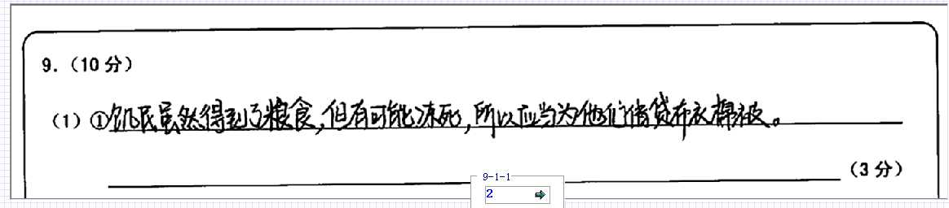
2分示例——得分点“贷”失分
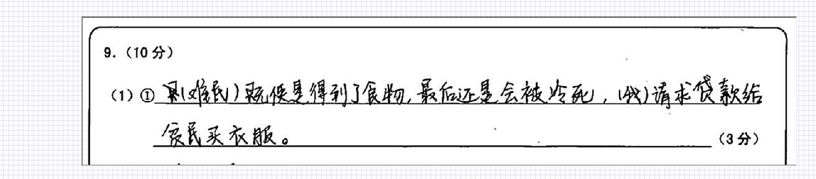
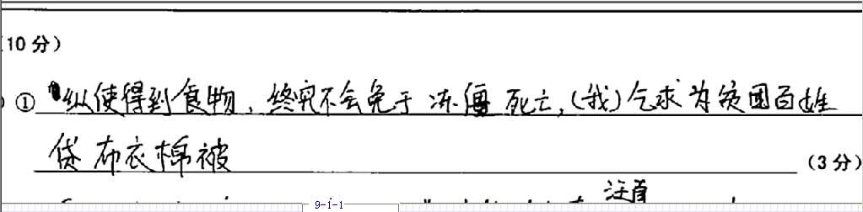
2分示例——得分点“僵死”失分
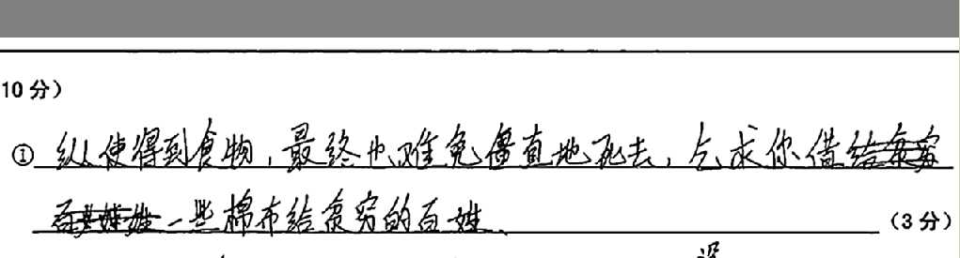
1分示例——只有得分点“僵死”得分
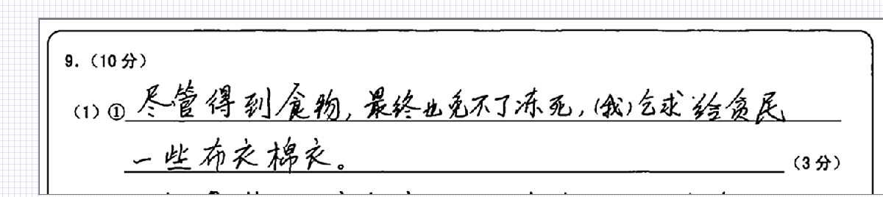
0分示例
